P3010: Akku-Stichsäge
Preis pro Set: 269,18 €
https://www.dinotech.org/elektrowerkzeug/saegen/stichsaegen/makita-djv-180-m1j-akku-stichsaege-18v-1x-akku-4-0ah-makpac-ohne-ladegeraet_10266_11829 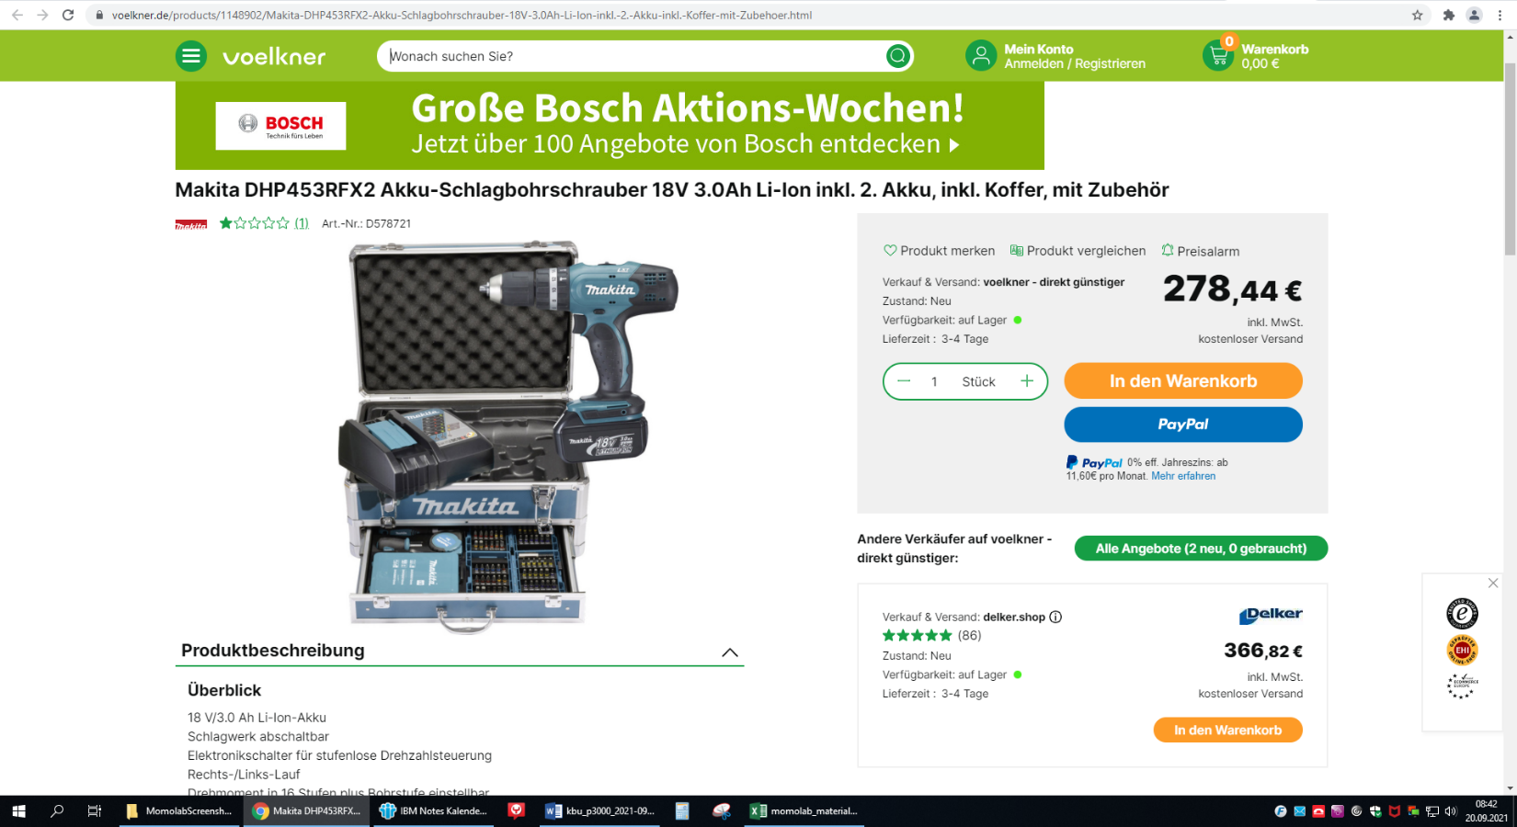

P3020: Akku-Schrauber, groß
Preis pro Set: 269,18 €
https://www.voelkner.de/products/1148902/Makita-DHP453RFX2-Akku-Schlagbohrschrauber-18V-3.0Ah-Li-Ion-inkl.-2.-Akku-inkl.-Koffer-inkl.-Zubehoer.html 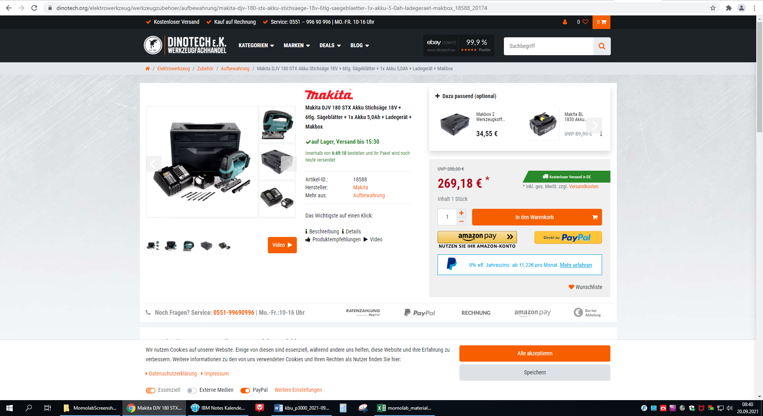

P3030: Akku-Schrauber, klein
Preis pro Set: 122,19 € + 5,95 € versand
https://www.voelkner.de/products/1043494/Makita-DF012DSE-DF012DSE-Akku-Knickschrauber-7.2V-1.5Ah-Li-Ion-inkl.-2.-Akku-inkl.-Koffer.html?userInput=makita%20knick&frm=ffs_makita%20knick 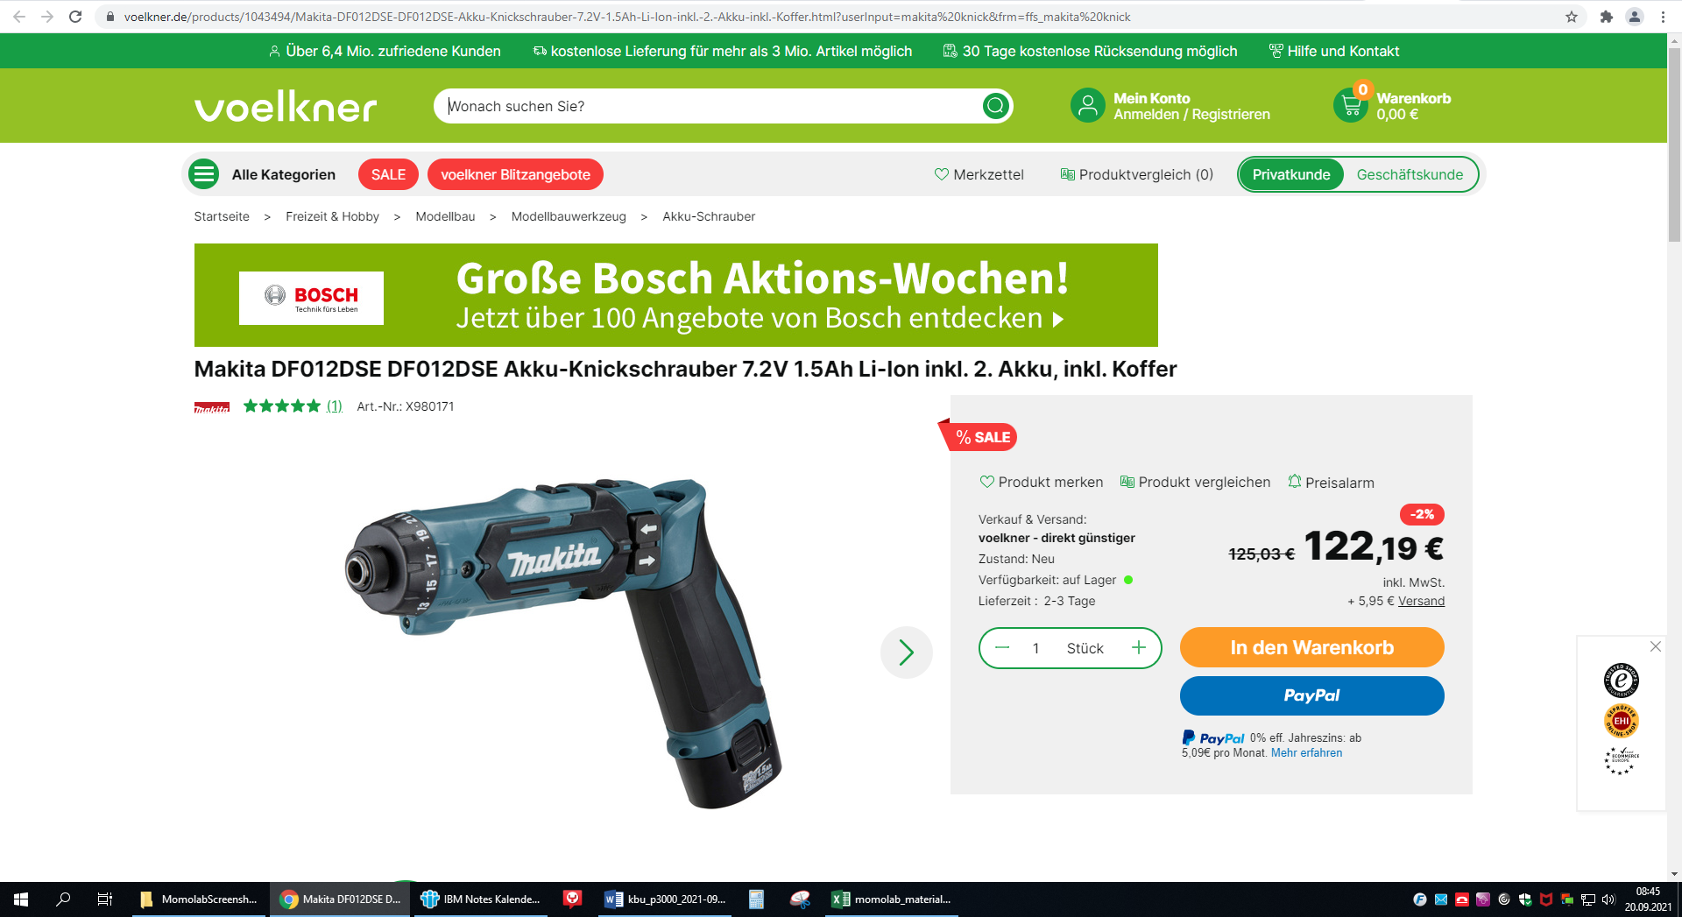

P3040: Werkzeugkoffer für Holzbearbeitung
Preis pro Set: 222,52 €
https://www.amazon.de/gp/product/B009Z7ADM4/ 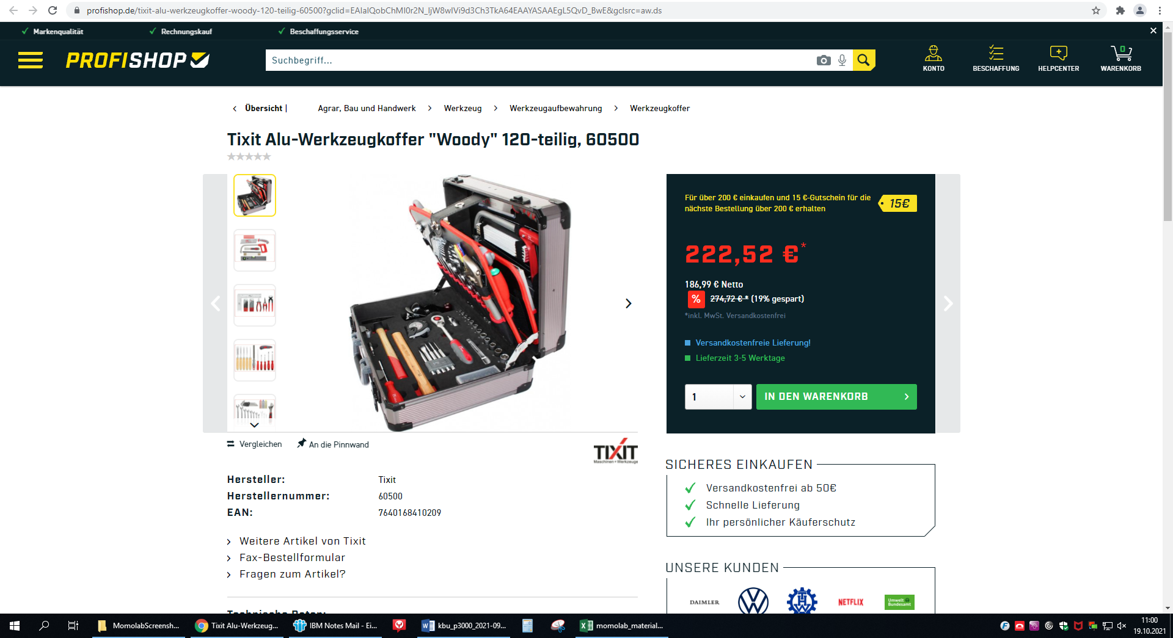

P3050: Stichsägeblätter
Preis pro Set: 18,99 €
https://www.amazon.de/gp/product/B07RQQC4H9/
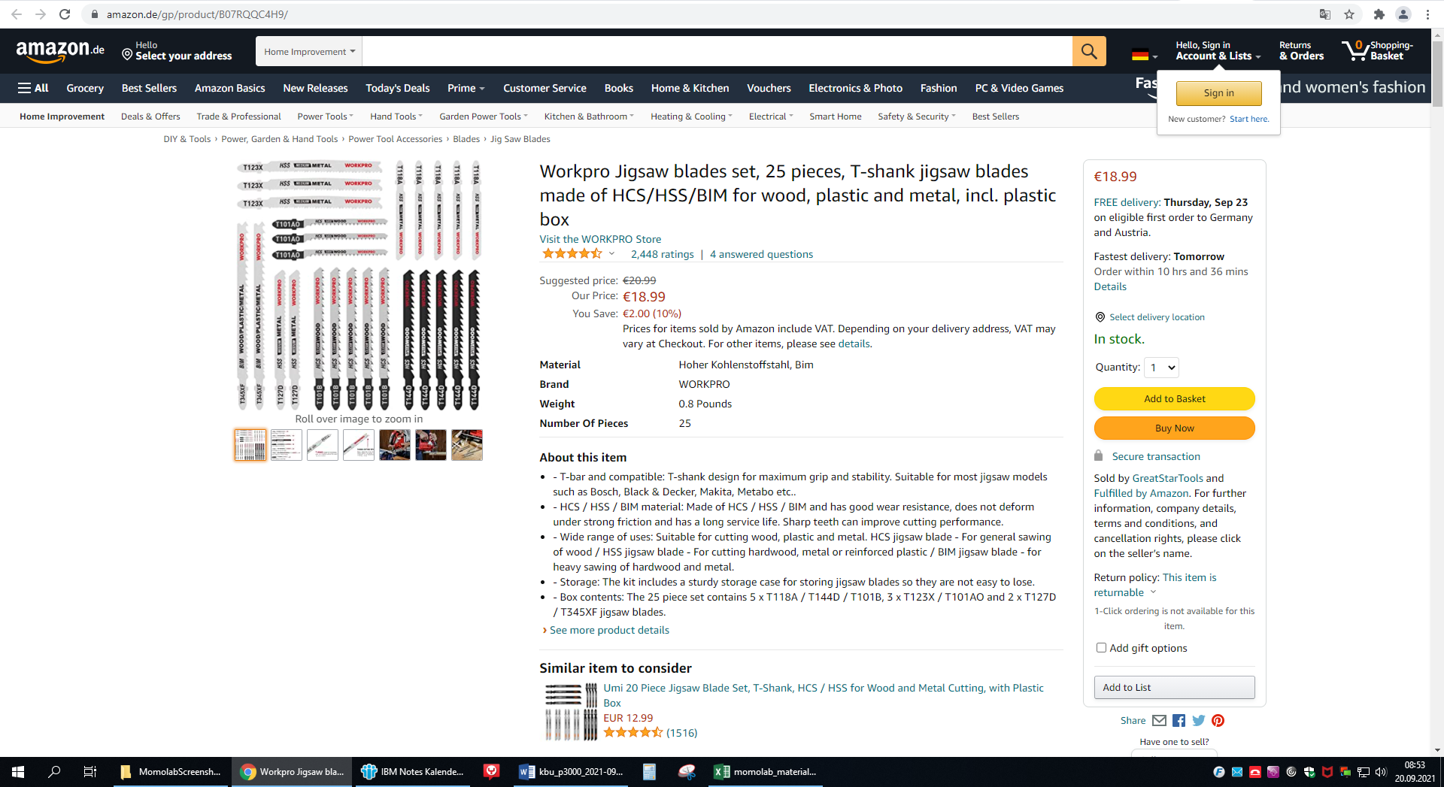

P3060: Topfbohrer
Preis pro Set: 8,99 €
https://www.amazon.de/gp/product/B07MVJRGF7/ 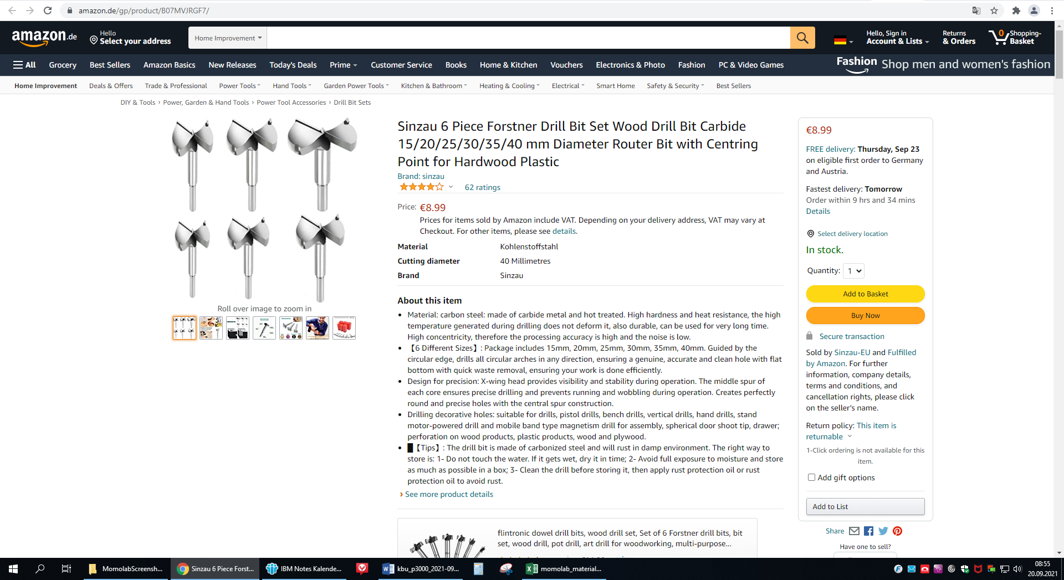

P3070: Feinsägen
Preis pro Set: 8,27 €
https://www.amazon.de/gp/product/B00GN5KGRI/ 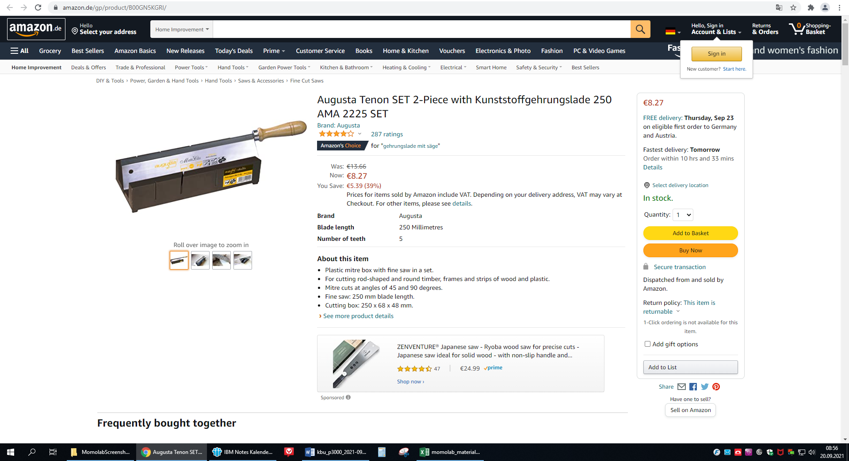

P3080: Hebelzwinge
Preis pro Stück: 25,60 €
https://www.contorion.de/handwerkzeug/bessey-einhandzwinge-kliklamp-kli-300-80-85459933?clamp_span=300&simple_sku=82022692&$ps=1
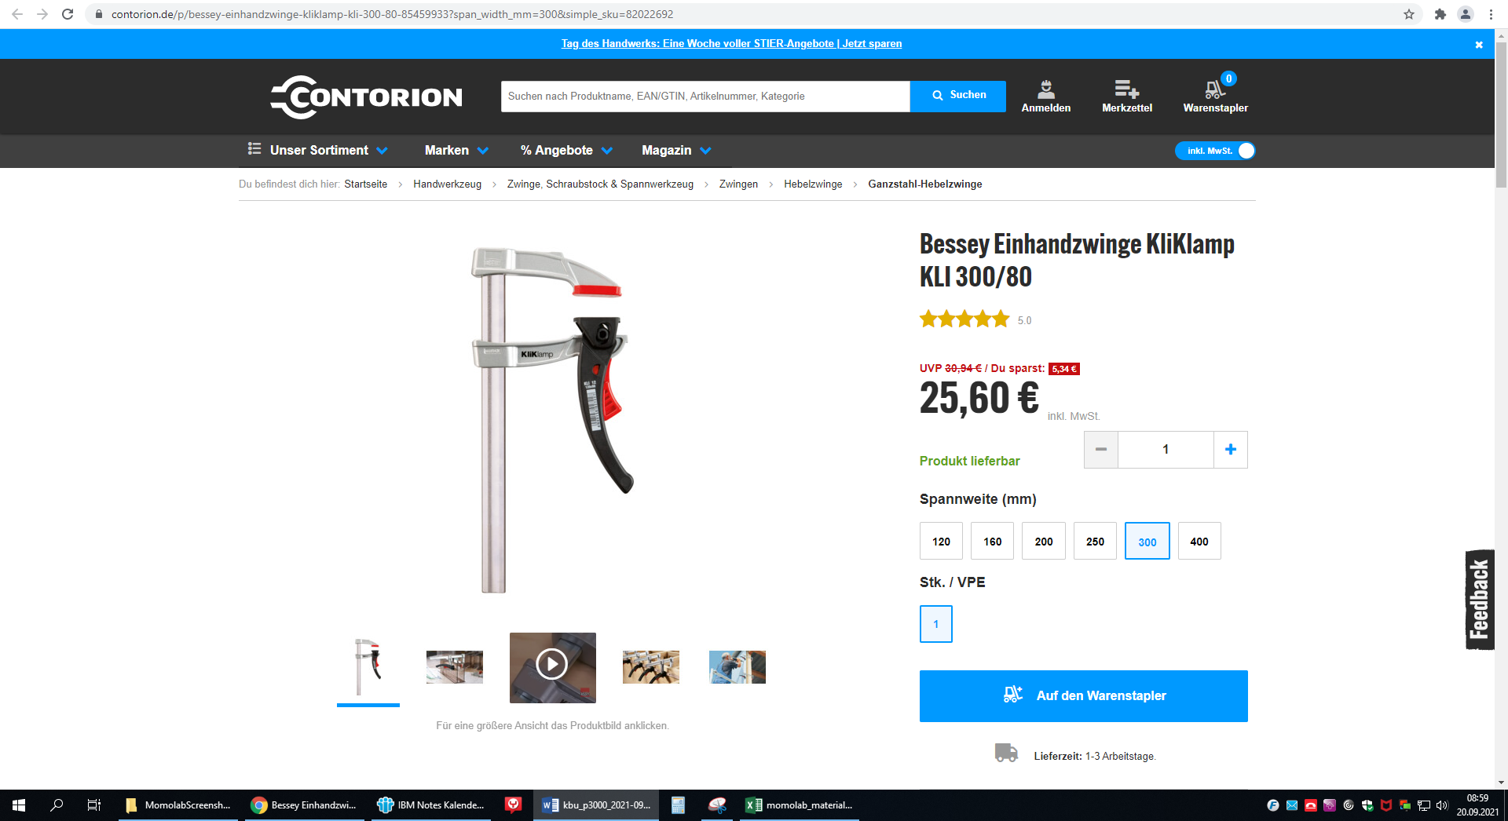

P3090: Sägen-Set
Preis pro Set: 17,90 €
https://www.amazon.de/gp/product/B07V42K7VQ/ 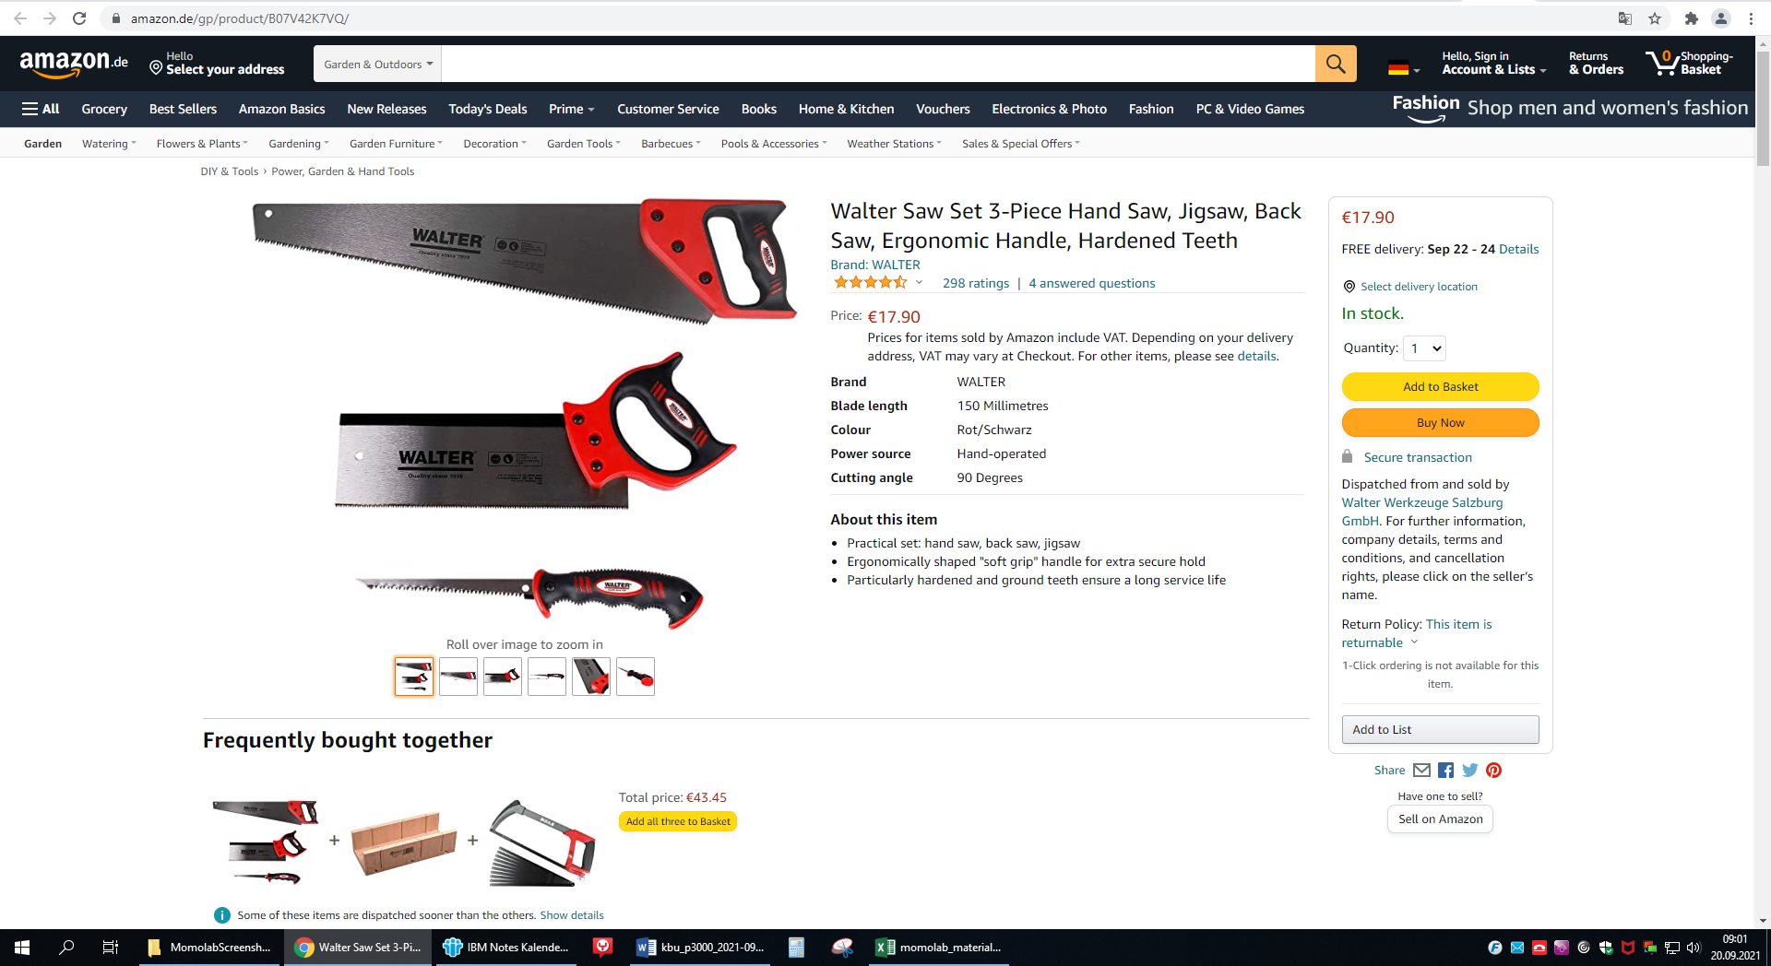

P3100: Bohrständer
Preis pro Stück: 27,99 €
https://www.amazon.de/Br%C3%BCder-Mannesmann-Bohrst%C3%A4nder-420-1255-420/dp/B005G3RHJS/ 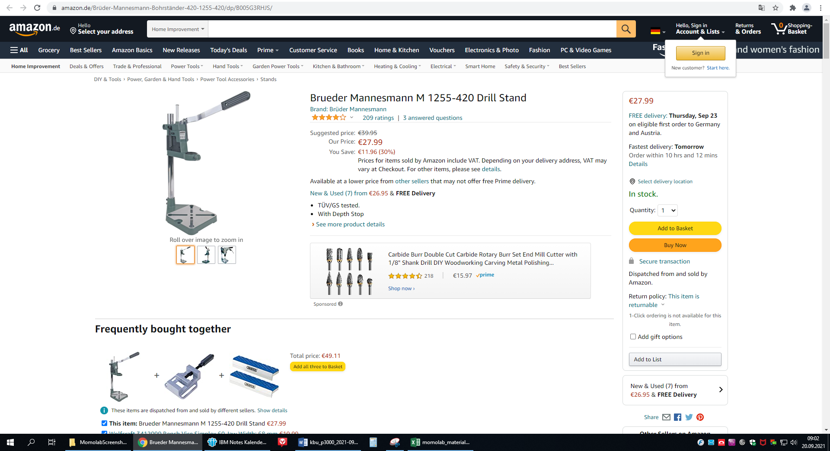

P3110: Maschinenschraubstock
Preis pro Stück: 15,21 €
https://www.amazon.de/gp/product/B002QRUGNQ/ 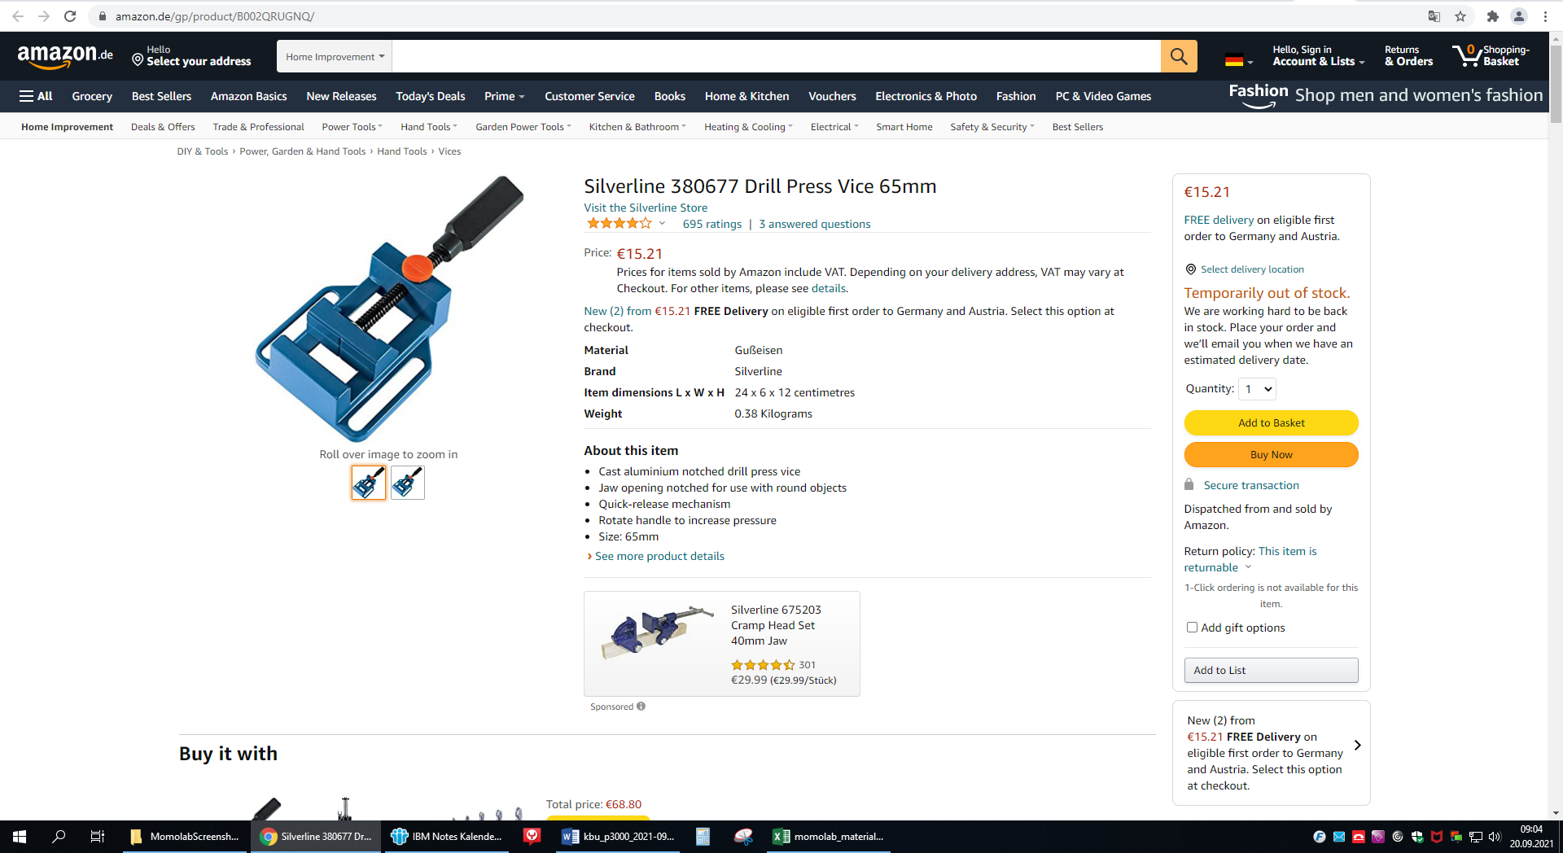

P3120: Schraubendreher
Preis pro Stück: 7,77 €
https://www.amazon.de/PROXXON-22074-Schraubendreher-Kreuzschlitz-Pozidriv/dp/B002Z8J34Y/ 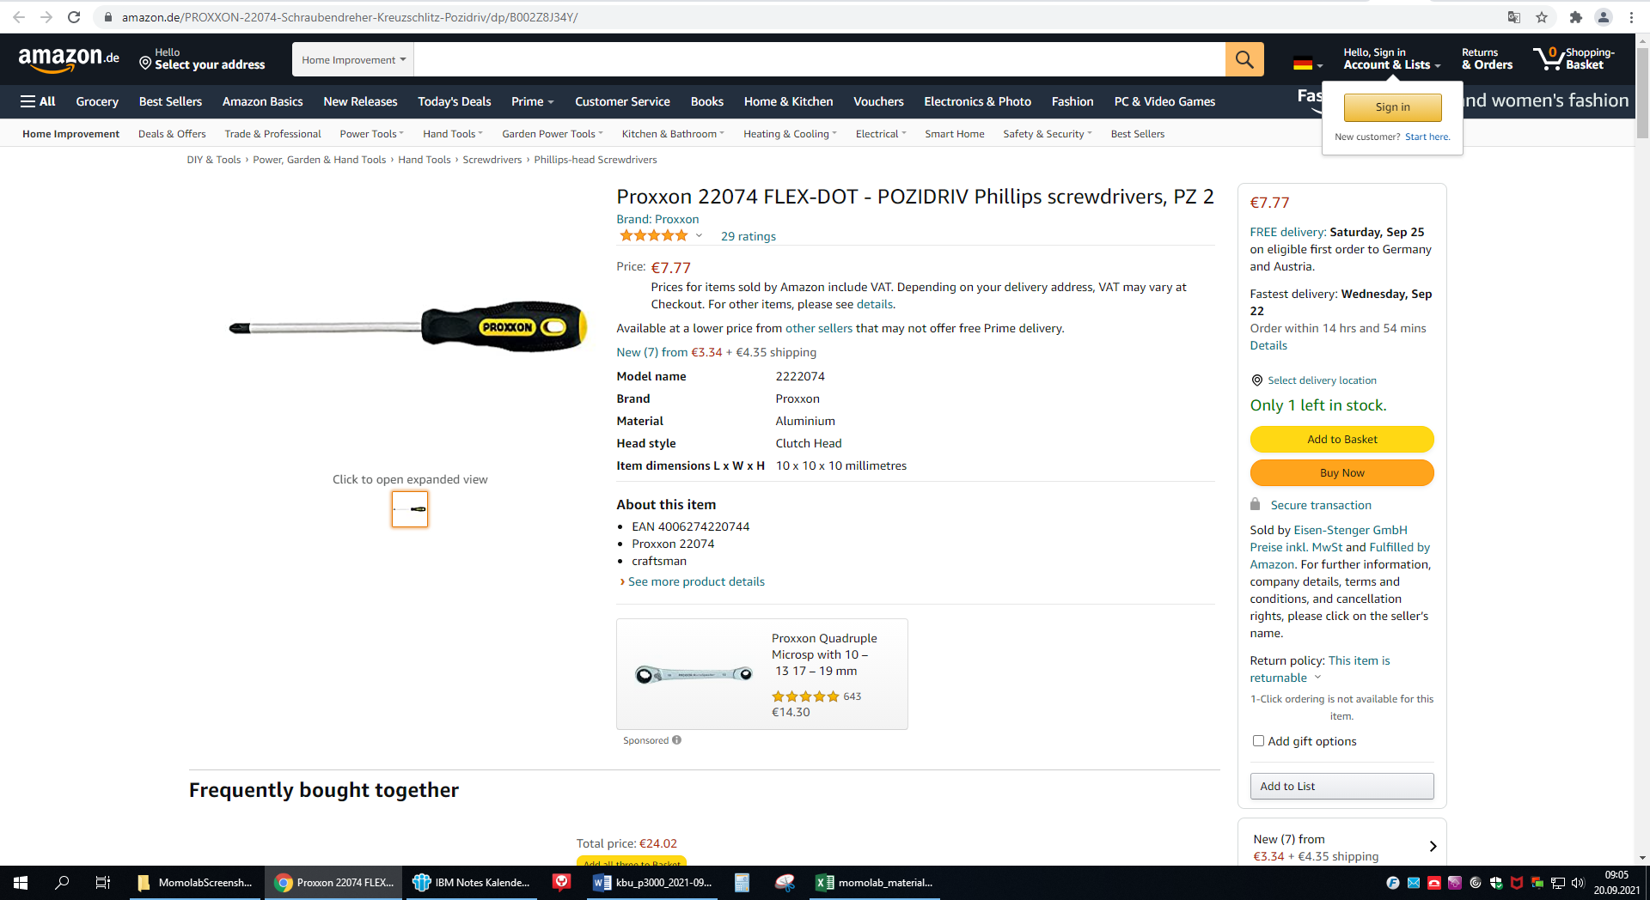

P3130: Hammer, 200 g
Preis pro Stück: 4,99 €
https://www.amazon.de/Meister-Schlosserhammer-Kopfgewicht-Stahlgusskopf-Ingenieurhammer/dp/B01MQNGXUY/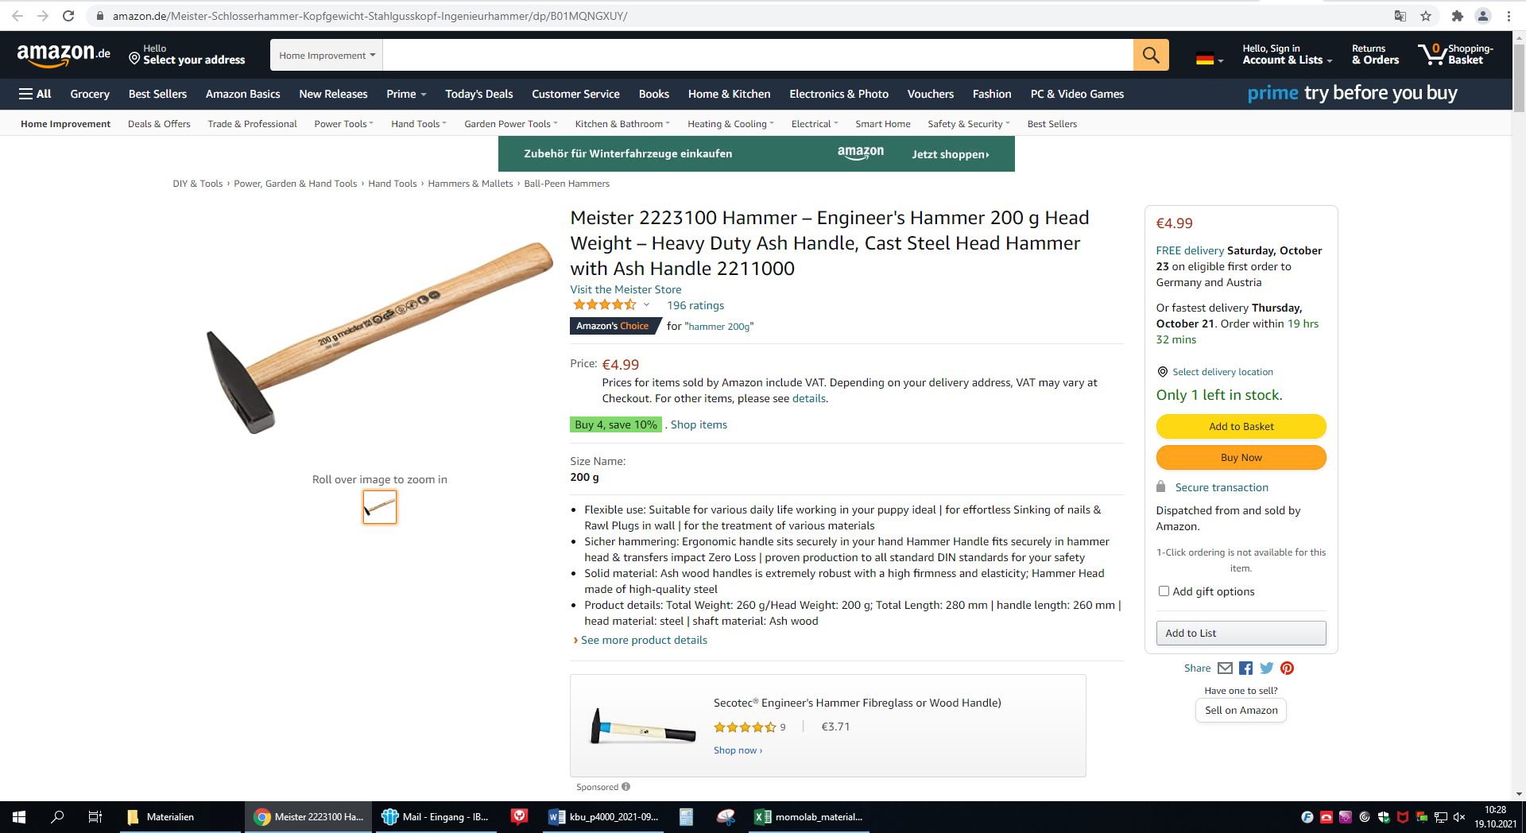

P3140: Hammer, 300 g
Preis pro Stück: 4,99 €
https://www.amazon.de/Br%C3%BCder-Mannesmann-Schlosserhammer-300-M76503/dp/B003XII97W/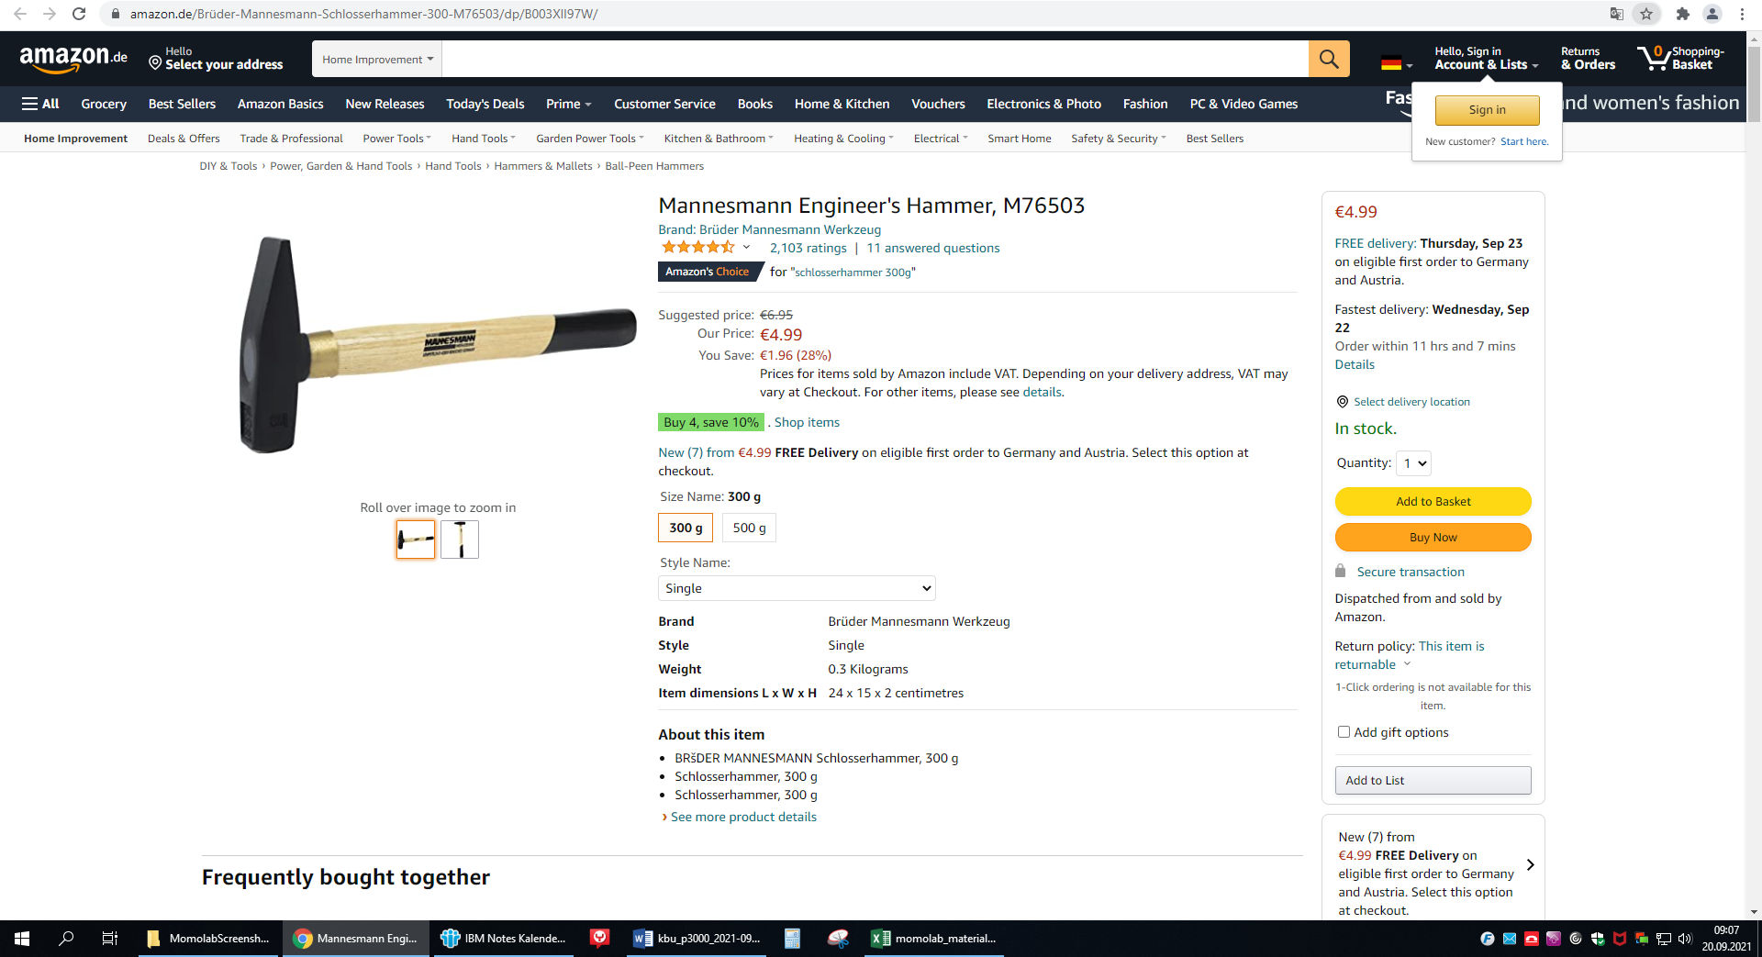

P3150: Nageleisen
Preis pro Stück: 8,67 €
https://www.amazon.de/gp/product/B00002X1XT/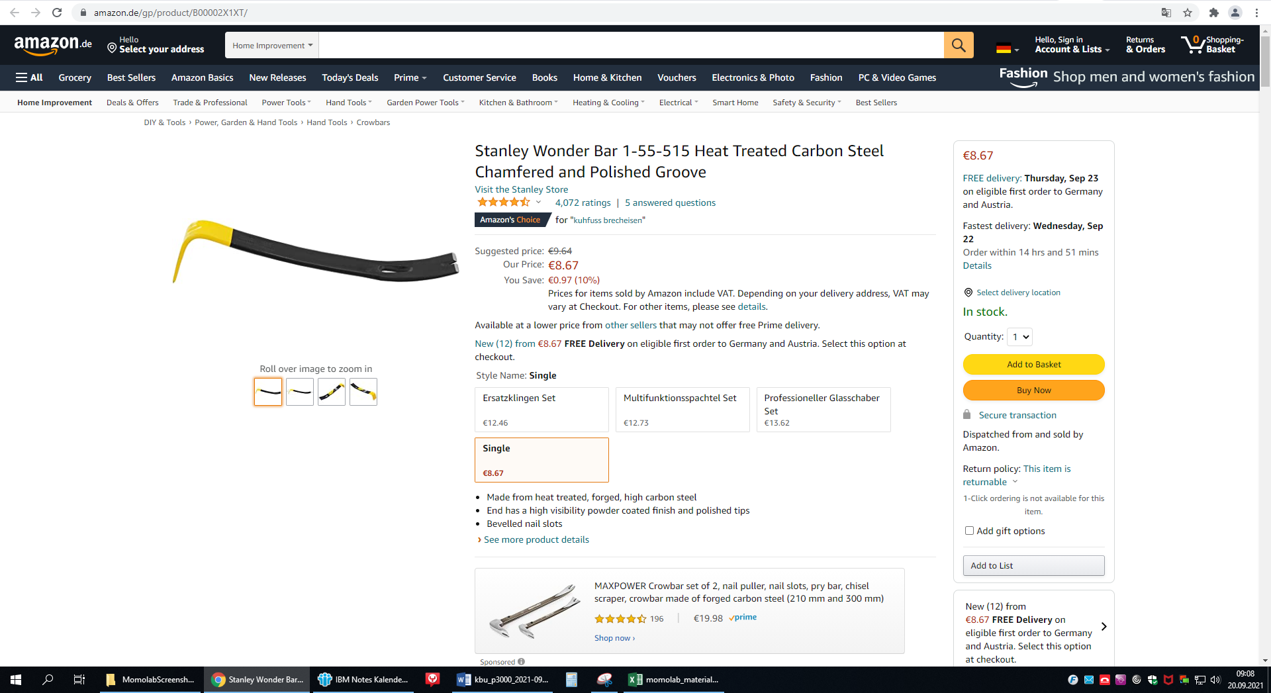

P3160: Kombizange
Preis pro Stück: 11,79 €
https://www.amazon.de/Kombizange-35mm-Cr-V-2-Komponentengriffen-gummiert/dp/B0142RM0IG/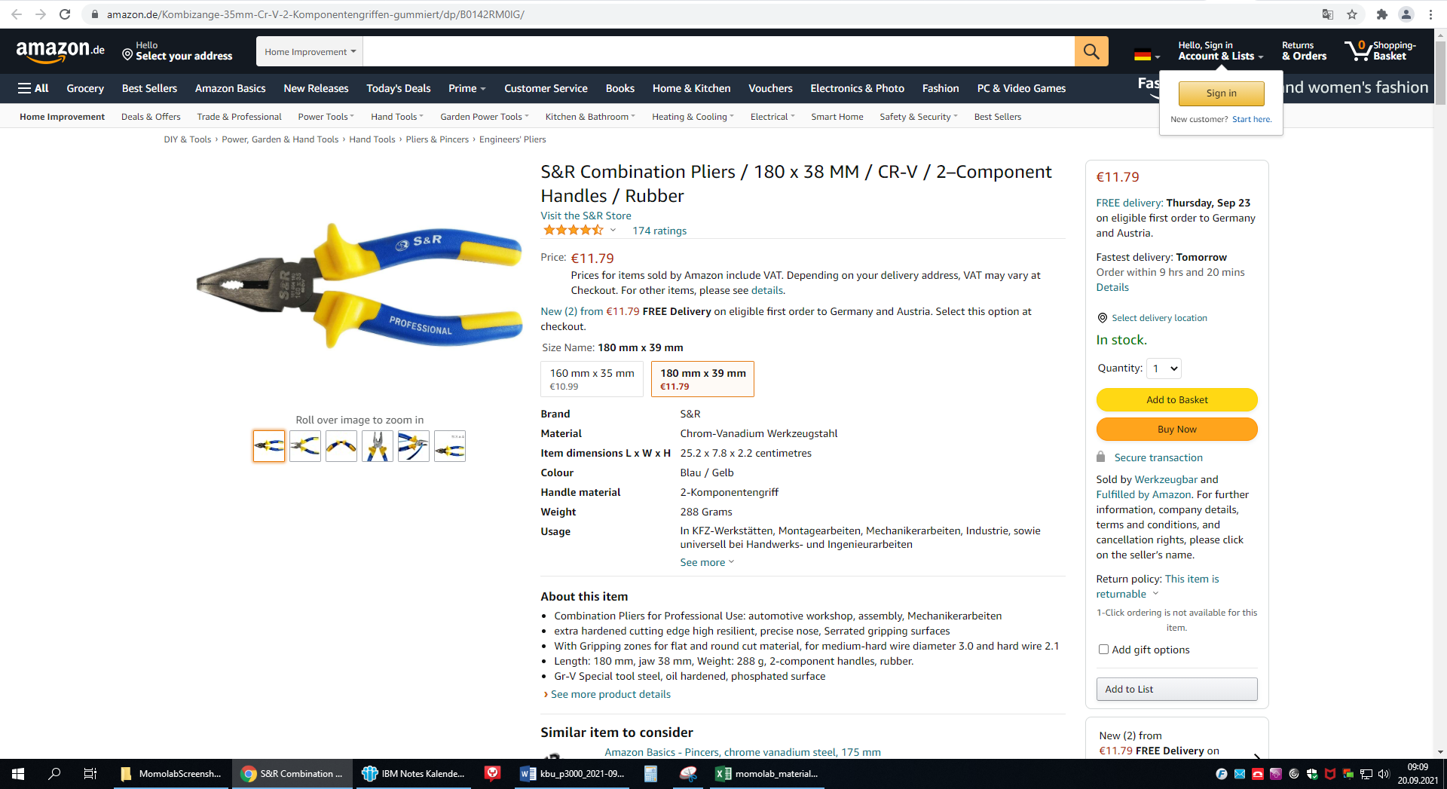

P3170: Winkelschmiege
Preis pro Stück: 14,48 €
https://www.amazon.de/gp/product/B00K6JCLGQ/
